

**Harbin Institute of Technology, Weihai**

**运筹学与优化方法实验报告册**

**学 号： 2201110126**

**姓 名： 宋致远**

**班 级： 2011101**

**任课教师： 晁国清**

**开课学期： 2021-2022春季学期**

哈尔滨工业大学（威海）计算机科学与技术学院

|  |  |
| --- | --- |
| 实验一 | 实验二 |
|  |  |

# 目 录

实验一 梯度下降法 1

实验二 牛顿法 7

# 实验一 梯度下降法

——线性回归Linear Regression

1. 实验目的

熟练掌握梯度下降法的基本思想和基本步骤，并熟练掌握一种线搜索方法

1. 实验内容

设计并实现梯度下降法求线性回归问题，并可以对给定数据集进行训练和预测

1. 实验说明

1）回归模型及梯度下降法

线性回归模型 $h_{θ}\left(x\right)=θ^{T}x=\sum_{j=0}^{d}{θ_{j}x_{j}}$, $θ$ 是要优化的参数， $x$ 是 $d+1$ 维的特征向量，注意 $x_{0}=1$, 是一个截断值也叫偏置项。

给定 $n$ 个样本数据组成的数据集 ${\left\{x^{i}, y^{i}\right\}}_{i=1,2,⋯,n}$,线性回归的目标是用线性函数 $θ^{T}x$ 拟合 $y$，即通过最小化如下目标函数 $J(θ)$ 寻找参数 $θ$ 的最优解。

$$J\left(θ\right)=\frac{1}{2n}\sum_{i=1}^{n}{{{(h}_{θ}\left(x^{i}\right)-y^{i})}^{2}}$$

梯度下降法的迭代公式如下：

$$θ_{j}=θ_{j}-α\frac{1}{n}\sum_{i=1}^{n}{\left({(h}_{θ}\left(x^{i}\right)-y^{i}\right)x_{j}^{i}}$$

参数 $α$ 是步长。

2）数据集data1及训练回归模型

给定 $n=50, d=1$ 的数据集 ${\left\{x^{i},y^{i}\right\}}_{i=1,⋯,50}$, 即该数据集有50个样本数据点，每个数据点只有一个特征，注意实验时还要考虑偏置项 $x_{0}=1$，即给每个样本数据增加一维特征取值为1，所以可理解为数据是2维特征。样本的一维特征是小孩的年龄，拟合的 $y$ 是小孩的身高。该任务是用线性回归模型从小孩的年龄拟合身高。

3) 实验要求

1. 用步长 $α=0.01$ 实现梯度下降法。初始化参数 $θ=0$ (即 $θ_{0}=θ_{1}=0$), 运行一次梯度下降法的迭代，记录下 $θ_{0}和θ_{1}$ 的值
2. 继续运行梯度下降法，直到 $θ$ 收敛。收敛标准可以是 ${\left|\left|θ^{t+1}-θ^{t}\right|\right|}_{2}^{2}<ϵ$, $ϵ$ 可以取 ${10}^{-8}$ 或 ${10}^{-6}$。并将迭代次数作为横坐标，目标函数值作为纵坐标，画出表明收敛的图形。
3. 算法收敛后，就确定了线性回归的参数 $θ$，此时就可以利用 $θ^{T}x$ 对于新的样本点进行预测，即给定小孩的年龄，可以预测他的身高。请利用你训练出来的模型，预测出年龄分别为3.5岁和7岁的两位小孩的身高。

4）多变量线性回归

data2是包含47个样本点2个特征的数据集 ${\left\{x^{i},y^{i}\right\}}_{i=1,⋯,47}$，两维特征 $x_{1}^{i}, x_{2}^{i}$ 分别表示房子面积（单位平方英尺）和卧室数目（个）， $y^{i}$ 表示相应房子的价格（美元）。仍然要注意添加偏置项 $x_{0}=1$。由于房子面积和卧室数目取值大小差别很大，需要对这些特征分别做标准化。伪代码如下：

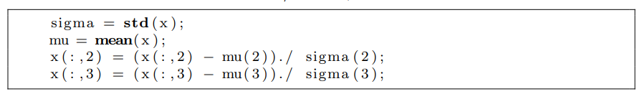

这次步长的范围要求在 $[0.001, 10]$ 内取，可以采用学过的线性搜索方法确定步长，也可以网格试探，譬如以5倍间隔试探，步长取值0.001,0.005，0.01，… , 10。然后找出合适的步长，进行梯度下降法实验。

目标函数可用向量表示为 $J\left(θ\right)=\frac{1}{2n}{\left(Xθ-y\right)}^{T}(Xθ-y)$, 这里的 $X, y$ 分别为：

$X=\left[\begin{aligned}{x^{1}}^{T} \\ {x^{2}}^{T} \\ ⋮ \\ {x^{n}}^{T}\end{aligned}\right]$, $y=\left[\begin{aligned}y^{1} \\ y^{2} \\ ⋮ \\ y^{n}\end{aligned}\right]$

写出向量版本的梯度下降法迭代公式，并实现。

回答如下3个问题：

1. 观察目标函数随步长的变化，步长大时如何表现，步长小时如何表现
2. 用最好的步长运行梯度下降法直到收敛(收敛准则可以参考单变量线性回归)，并给出最优的 $θ$ 取值
3. 预测一下1650平方英尺3卧室的房子的价格。
4. 实验过程

注意：对于线性回归和多变量线性回归，可以在下面各分为两部分描述，如果实现的版本可以同时处理两者，也可以合并描述

1. 问题描述

*(问题分析及功能描述)*

给出一组儿童年龄与身高对应关系，并要求进行预测，为线性回归部分。

给出一组住房面积、户型与房价的对应关系，并要求预测房价，为多变量线性回归。

1. 算法设计

*(关键算法思路+伪代码或流程图)*

采用梯度下降法进行实现。

对于线性回归部分：说明中已经给出迭代公式，使用该迭代公式不断迭代即可。

伪代码如下：

While 大于eps

$$θ_{j}=θ_{j}-α\frac{1}{n}\sum_{i=1}^{n}{\left({(h}_{θ}\left(x^{i}\right)-y^{i}\right)x_{j}^{i})}$$

直至符合收敛标准，获取θ的值，并以此进行预测。

对于多变量线性回归部分：首先通过求解梯度，获取负梯度方向d，并使用d与θ的值，拟采用黄金分割法求解适合的步长。

伪代码如下：

While 大于eps: $$d=-\frac{1}{n}\sum_{i=1}^{n}{\left({(h}_{θ}\left(x^{i}\right)-y^{i}\right)x_{j}^{i})}$$

$$α=getAplha(θ, d)$$

其中getAlpha部分伪代码：

getAlpha(θ, d, l, r):   
 l = 0.001, r = 10   
 while (l < r):   
 compare (f(l + len * 0.618), f(r – len * 0.618)):   
 r = l + len * 0.618   
 else l = r – len * 0.618

程序实现

*(函数说明+函数之间的调用关系+关键算法的实现代码)*

线性回归代码实现：

import csv   
import numpy as np   
import matplotlib.pyplot as plt   
  
x = []   
y = []   
csv_reader = csv.reader(open("E:/Download/QQDownload/2201110126/2201110126/data/data1_x.csv "))   
for line in csv_reader:   
 x.append([1.0, float(line[0])])   
csv_reader = csv.reader(open("E:/Download/QQDownload/2201110126/2201110126/data/data1_y.csv "))   
for line in csv_reader:   
 y.append([float(line[0])])   
x = np.array(x)   
y = np.array(y)   
  
eps = 1e-8   
def judge(nextTheta: np.ndarray, theta: np.ndarray):   
 return np.linalg.norm(nextTheta - theta) ** 2 < eps   
  
alpha = 0.01   
def getNextTheta(theta: np.ndarray):   
 nextTheta = theta - alpha / len(x) * np.dot(x.T, (np.dot(x, theta) - y))   
 return nextTheta   
  
theta = np.array([[0.0], [0.0]])   
nextTheta = getNextTheta(theta)   
  
historyTheta = []   
while not judge(nextTheta, theta):   
 historyTheta.append(theta.copy())   
 theta = nextTheta.copy()   
 nextTheta = getNextTheta(theta)   
   
def h(theta: np.ndarray, x: np.ndarray):   
 return np.dot(x, theta)   
print(theta)

print("对3.5的预测结果为：", h(theta, np.array([1.0, 3.5])))

print("对7.0的预测结果为：", h(theta, np.array([1.0, 7.0])))  
def J(theta: np.ndarray):   
 return (np.linalg.norm(h(theta, x) - y) ** 2) * len(x) / 2   
   
# 绘图   
plt.rcParams['font.sans-serif'] = ['SimHei']   
plt.xlabel('线性回归次数')   
plt.ylabel('h_θ (x)')   
x_data = []   
y_data = []   
for i in range(len(historyTheta)):   
 x_data.append(i)   
 y_data.append(J(historyTheta[i]))   
plt.plot(x_data, y_data)   
plt.show()

多变量线性回归代码实现：

import csv   
import numpy as np   
import matplotlib.pyplot as plt   
   
  
x = []   
y = []   
csv_reader = csv.reader(open("E:/Download/QQDownload/2201110126/2201110126/data/data2_x.csv"))   
for line in csv_reader:   
 x.append([1.0, float(line[0].split(" ")[1]), float(line[0].split(" ")[2])])   
csv_reader = csv.reader(open("E:/Download/QQDownload/2201110126/2201110126/data/data2_y.csv"))   
for line in csv_reader:   
 y.append([float(line[0])])   
x = np.array(x)   
y = np.array(y)   
sigma = [np.std(x[:, i]) for i in range(3)]   
mu = [np.mean(x[:, i]) for i in range(3)]   
x[:, 1] = (x[:, 1] - mu[1]) / sigma[1]   
x[:, 2] = (x[:, 2] - mu[2]) / sigma[2]   
   
def J(theta: np.ndarray):   
 return (np.linalg.norm(np.dot(x, theta) - y) ** 2) / (len(x) * 2)   
def getGradient(theta: np.ndarray):   
 return np.dot(x.T, (np.dot(x, theta) - y)) / len(x)   
eps = 1e-6   
def getAlpha(theta: np.ndarray, d: np.ndarray):   
 l = 0.001   
 r = 10   
 while (r - l > eps):   
 ll = l + (r - l) * 0.382   
 rr = l + (r - l) * 0.618   
 if (J(theta + ll * d) < J(theta + rr * d)):   
 r = rr   
 else:   
 l = ll   
 return l  
historyTheta = []   
theta = np.array([[0.0], [0.0], [0.0]])   
d = -getGradient(theta)   
alpha = getAlpha(theta, d)   
while np.linalg.norm(d) > eps:   
 theta = theta + alpha * d   
 d = -getGradient(theta)   
 alpha = getAlpha(theta, d)   
 historyTheta.append(theta.copy())   
   
  
print(theta)   
print(np.dot(np.array([1.0, (1650.0 - mu[1]) / sigma[1], (3.0 - mu[2]) / sigma[2]]), theta))   
  
plt.rcParams['font.sans-serif'] = ['SimHei']   
plt.xlabel('线性回归次数')   
plt.ylabel('h_θ (x)')   
x_data = []   
y_data = []   
for i in range(len(historyTheta)):   
 x_data.append(i)   
 y_data.append(J(historyTheta[i]))   
plt.plot(x_data, y_data)   
plt.show()

1. 实验结果

*(运行截图+结果分析描述+遇到的问题和解决办法等)*

线性回归结果截图：

收敛时为[0.6557, 0.0810]

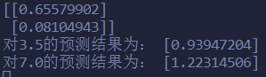

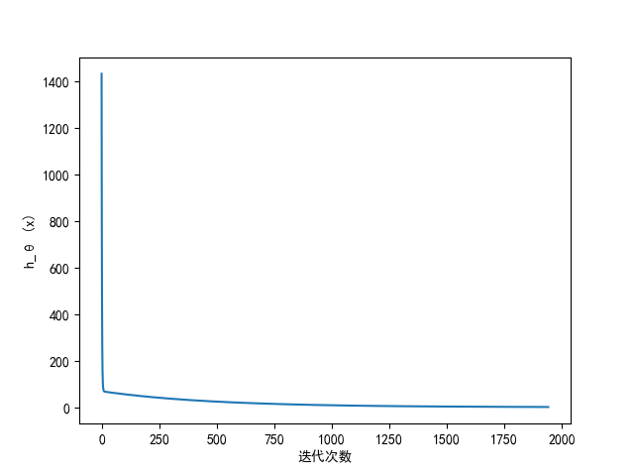

多变量线性回归结果截图：

[1650, 3]的预测结果为 293081.4643

收敛时为[340412.6595, 109447.7964, -6578.3548]

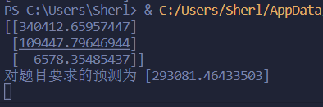

当步长固定为0.00114514时截图：

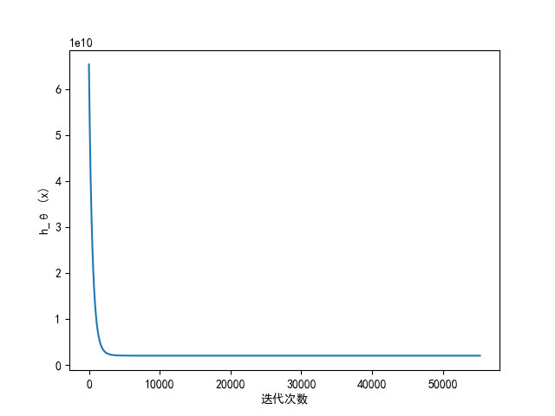

为1时

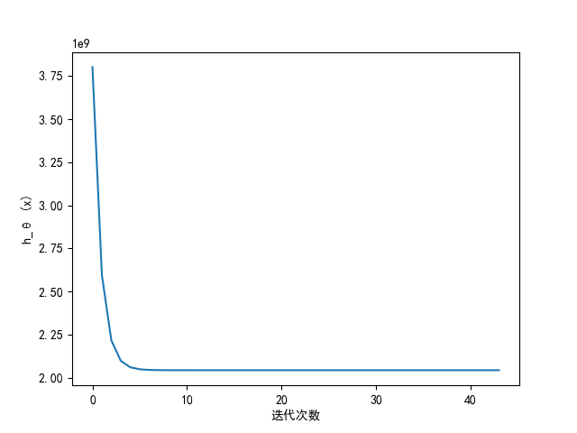

当步长用黄金分割求的时候

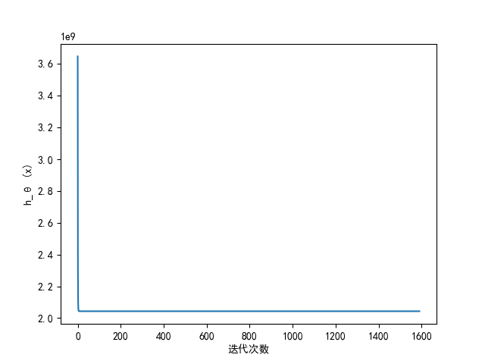

步长大的时候，收敛速度快但有可能误差较大

步长小的时候，收敛速度慢但有可能误差较小

1. 实验总结

*(实验体会、学习收获、过程总结 等)*

经过此次实验，我们学会了简单的用python进行数学算法的编写，使用，和画图，利用已经有的简易模型，我们已经能通过各种回归算法进行简单预测，加深了我们对线性回归的理解

# 实验一 牛顿法

——逻辑回归Logistic Regression

1. 实验目的

熟练掌握牛顿法的基本思想和基本步骤

1. 实验内容

设计并实现牛顿法求逻辑回归问题，并可以对给定数据集进行训练和预测

1. 实验说明

1)逻辑回归及牛顿法

逻辑回归是一种简单的分类器。Hypothesis function 为

$$h_{θ}\left(x\right)=g\left(θ^{T}x\right)=\frac{1}{1+e^{-θ^{T}x}}=P(y=1|x;θ)$$

给定数据集 ${\left\{x^{i},y^{i}\right\}}_{i=1,⋯,n}$, $x^{i}$ 代表第 $i$ 个样本的特征， $y^{i}$ 代表第 $i$ 个样本的标签{1,0}。可定义似然函数如下：

$$J\left(θ\right)=\prod_{i=1}^{n}{{{(h}_{θ}(x^{i}))}^{y^{i}}{\left(1-h_{θ}\left(x^{i}\right)\right)}^{1-y^{i}}}$$

为方便计算，通常对似然函数取对数，得到对数似然函数如下：

$$L\left(θ\right)=\frac{1}{n}\sum_{i=1}^{n}{\left[y^{i}\log{{(h}_{θ}(x^{i})})+\left(1-y^{i}\right)\log{(1-h_{θ}(x^{i}))}\right]}$$

可以通过最大化对数似然寻找参数 $θ$ 的最优解，通过添加负号将最大化问题转化为最小化问题：

$$\min_{θ}{-L\left(θ\right)=\frac{1}{n}\sum_{i=1}^{n}{\left[-y^{i}\log{{(h}_{θ}(x^{i})})-\left(1-y^{i}\right)\log{(1-h_{θ}(x^{i}))}\right]}}$$

该目标函数的梯度 $∇_{θ}L$ 可计算为

$$∇_{θ}L=\frac{1}{n}\sum_{i=1}^{n}{\left(h_{θ}\left(x^{i}\right)-y^{i}\right)x^{i}}$$

Hessian矩阵可以计算为

$$H=\frac{1}{n}\sum_{i=1}^{n}{\left[h_{θ}\left(x^{i}\right)\left(1-h_{θ}\left(x^{i}\right)\right)x^{i}{\left(x^{i}\right)}^{T}\right]}$$

牛顿法更新公式：

$$θ^{t+1}=θ^{t}-H^{-1}∇_{θ}L$$

这里的表示都是向量形式。对于数据 $x^{i}$ 同样需要增加一个 $x_{0}^{i}=1$,从而使得 $x^{i}∈R^{n+1}$, $h_{θ}(x^{i})$ 和 $y^{i}$ 都是标量。

取 $θ=0$ 为初始值，注意这里是向量。收敛标准可以是 ${\left|\left|θ^{t+1}-θ^{t}\right|\right|}_{2}^{2}<ϵ$*, $ϵ$* 可以取 ${10}^{-8}$ 或 ${10}^{-6}$。

2）数据集

data2是学校学生是否录取任务的数据集。共有80名学生，40名被录取，40名没被录取，它们对应的y标签分别为1和0。每名学生 $x^{i}$ 包含两位特征 $x_{1}^{i}$ 和 $x_{2}^{i}$ 分别表示第一次考试成绩和第二次考试成绩。该任务为用逻辑回归分类器训练，然后使训练好的逻辑回归分类器可以对新的学生预测是否会被录取。

3）实验要求

1. 达到收敛时的取值是什么？

2. 以迭代次数为横坐标，L取值为纵坐标，画图。

3. 预测第一次考试20分和第二次考试80分学生能否被录取。

4. 通过牛顿法实验，对比梯度下降法，有什么收获，学习到什么。

1. 实验过程
2. 问题描述

*(问题分析及功能描述)*

给出一组学生分数与是否录取关系的数据集，使用牛顿法逻辑回归训练模型，并根据给出学生得分来预测是否可以被录取。

1. 算法设计

*(关键算法思路+伪代码或流程图)*

采用牛顿法求解逻辑回归问题，具体步骤已经在实验说明中给出，通过numpy库来求解梯度、Hessian矩阵等所需要的变量值，通过牛顿法进行迭代至达到收敛条件，并根据求得的θ进行预测。

while |nextTheta - theta| ** 2 >= eps:   
 theta = nextTheta   
 nextTheta = theta - np.dot(np.linalg.inv(getHessian(theta)), getGradient(theta))

1. 程序实现

*(函数说明+函数之间的调用关系+关键算法的实现代码)*

import csv   
import numpy as np   
import matplotlib.pyplot as plt   
   
x = []   
y = []   
csv_reader = csv.reader(open("E:/Download/QQDownload/2201110126/2201110126/data/data2x.csv"))   
for line in csv_reader:   
 x.append([1.0, float(line[0].split(" ")[1]), float(line[0].split(" ")[2])])   
csv_reader = csv.reader(open("E:/Download/QQDownload/2201110126/2201110126/data/data2y.csv"))   
for line in csv_reader:   
 y.append([float(line[0])])   
x = np.array(x)   
y = np.array(y)   
def h(x: np.ndarray, theta: np.ndarray):   
 return 1 / (1 + np.exp(-np.dot(x, theta)))   
def getGradient(theta: np.ndarray):

return np.dot(x.T, (h(x, theta) - y)) / len(x)   
def getHessian(theta: np.ndarray):   
  
 return np.dot(np.dot(x.T, np.diag((h(x, theta) * (1 - h(x, theta))).reshape(-1))), x) / len(x)   
   
def L(theta: np.ndarray):   
 return (np.linalg.norm(np.dot(y.T, np.log(h(x, theta)))) + np.linalg.norm(np.dot((1 - y).T, np.log(1 - h(x, theta))))) / len(x)   
   
def getNextTheta(theta: np.ndarray):   
 return theta - np.dot(np.linalg.inv(getHessian(theta)), getGradient(theta))   
  
eps = 1e-6   
historyTheta = []   
theta = np.array([[0.0], [0.0], [0.0]])   
nextTheta = getNextTheta(theta)   
while np.linalg.norm(nextTheta - theta) ** 2 >= eps:   
 theta = nextTheta   
 nextTheta = getNextTheta(theta)   
 historyTheta.append(theta.copy())   
  
print(theta)

print("预测能否录取",h(np.array([1.0, 20.0, 80.0]), theta))

print("能录取" if h(np.array([1.0, 20.0, 80.0]), theta) > 0.5 else "不行")  
plt.rcParams['font.sans-serif'] = ['SimHei']   
plt.xlabel('牛顿法次数')   
plt.ylabel('L_θ (x)')   
x_data = []   
y_data = []   
for i in range(len(historyTheta)):   
 x_data.append(i)   
 y_data.append(L(historyTheta[i]))   
plt.plot(x_data, y_data)   
plt.show()

1. 实验结果

*(运行截图+结果分析描述+遇到的问题和解决办法等)*

（1）收敛时θ值为[-16.378, 0.1483, 0.1589]

（2）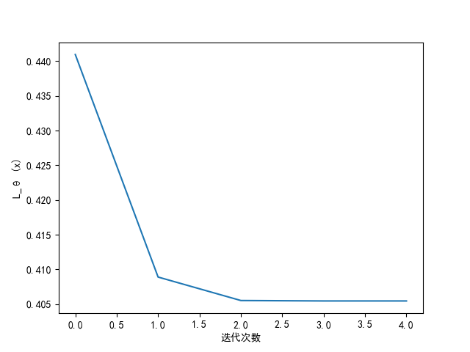

（3）

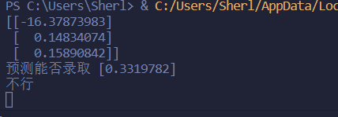

有一说一，牛顿法在计算量上比起之前的方法更大，但是速度也更快，适合对速度要求比较高，对算力限制不太大的地方

1. 实验总结

*(实验体会、学习收获、过程总结 等)*

经过此次实验，我们学会了简单的用python进行数学算法的编写，使用，和画图，利用已经有的简易模型，我们已经能通过各种算法进行简单预测，加深了我们对牛顿法的理解